Золотарёв В.
«На Прохоровском поле»
Когда на Прохоровском поле
Стою, оглядывая даль,
Сжимает сердце мне до боли
Глубокодумная печаль -
Смотрю на холмики, курганы,
А мнится думам вновь и вновь:
Они - войны живые раны,
Лишь дерн затронь - и брызнет кровь,
И обнажатся кости вместе
Со ржавой сталью, с прахом гильз...
Не уронили ратной чести
Здесь предки наши! Помолись,
Душа моя, за души павших
На этом Поле, в прах и пух
Не только сталью сталь поправших,
А Горним Духом - адский дух!..
Возносит взгляд мой до зенита
Святая Звонница - молюсь,
Чтоб вновь любых врагов копыта
Не шли поганить нашу Русь,
Чтоб на полях и ратной славы
Былой - свершись, моя мольба -
Всегда цвели бы только травы
И золотились бы хлеба!...
Уважаемый читатель!
Курская Битва, по мнению историков являлась переломным моментом в Великой Отечественной Войне. В сражениях на Курской дуге принимали участия более шести тысяч танков. Такого в мировой истории не было, да и наверное, больше не будет.
Действиями советских фронтов на Курской дуге руководили маршалы Георгий Жуков и Василевский. Численность советской армии составила более 1 млн. человек. Солдат поддерживали более 19 тысяч орудий и минометов, с воздуха поддержку советским пехотинцам оказывали 2 тысячи самолетов. Немцы противопоставили СССР на курской дуге 900 тысяч солдат, 10 тысяч пушек и более двух тысяч самолетов.
План немцев заключался в следующем. Они собирались молниеносным ударом захватить курский выступ и начать полномасштабное наступление. Советская разведка не зря ела свой хлеб, и сообщила о немецких планах советскому командованию. Узнав точно время наступления и цель главного удара, наши руководители приказали укрепить обороны в этих местах.
Немцы начали наступления на Курской дуге. На собравшихся перед самой линии фронта немцев, обрушился шквальный огонь советской артиллерии, нанеся им большой урон. Наступление врага застопорилось, и шло с опоздание на пару часов. За день боев, неприятель продвинулся всего на 5 километров, а за 6 дней наступления на Курской дуге на 12 км. Такое положение дел, вряд ли устраивало немецкое командование.
Во время сражений на Курской дуге, у деревни Прохоровка произошло крупнейшее в истории танковое сражение. В бою сошлись по 800 танков с каждой стороны. Это было впечатляющее и страшное зрелище. На поле боя были лучше танковые модели второй мировой войны. Советский Т–34 схлестнулся с немецким Тигром. Так же в том сражение был опробован «зверобой». 57-ми миллиметровая пушка, пробивавшая броню «Тигра».
Еще одним нововведением стало использование противотанковых бомб, вес которых был мал, а наносимый урон выводил танк из боя. Немецкое наступление захлебнулось, уставший неприятель стал отходить на прежние позиции.
Вскоре началось наше контрнаступление. Советские солдаты взяли укрепления и, при поддержки авиации, совершили прорыв немецкой обороны. Сражение на Курской Дуге продолжалось примерно 50 дней. За это время русская армия уничтожила 30 немецких дивизий, в том числе и 7 танковых, 1,5 тысячи самолетов, 3 тысячи пушек, 15 тысячи танков. Людские потери Вермахта на Курской дуге составили 500 тысяч человек.
Победа в Курской битве показала Германии силу Красной армии. Над вермахтом навис призрак поражения в войне. Более 100 тысяч участников битв на курской дуге были награждены орденами и медалями. Хронология Курской битвы отмеряется следующими временными рамками: 5 июля – 23 августа 1943 года.

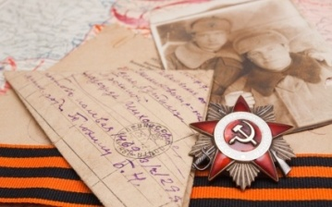
ЗЕМЛЯКАМ
Здравствуйте, мои дорогие!
Я знаю, что среди вас почти уже не осталось людей, которые держали когда либо такое письмо. Теперь такие треугольники можно увидеть только в кино и в музейных экспозициях. И я бесконечно рад этому. Эти письма с фронта помогали нам выживать. Эти листочки пахли домом, пахли родными руками, они пахли миром, который остался где-то далеко, почти в другой жизни…
Они грели душу надеждой, что когда-то война закончится и солдат вернется в родной дом. Он обнимет тех, кто его ждал, кто ему дорог. Обнимет, чтобы никогда больше не отпускать и не расставаться. Чтобы жить и работать. Чтобы видеть, как растут дети и прячется счастливая улыбка в морщинках родителей.
Ради этого я горел под в танке под Курском в 43-м, повторяя вслух графитовые строчки того самого последнего треугольника с фронта: все ли я успел сказать? со всеми ли я успел проститься?
Уверен, что это все было не зря. И бесконечно счастлив, что у вас есть возможность любить и прощать. Встречаться с друзьями и принимать гостей на семейных праздниках. Уходить на работу радуясь морозному утру, и возвращаться к родным домой по вечерам. У вас сегодня есть все, чтобы жить и быть счастливым.
Я завоевал эту возможности для вас. Я отстоял для вас Россию. Пожалуйста, сохраните ее для своих потомков. И пусть такие треугольники с фронта навсегда останутся в музеях и в лентах кинохроник. (Ваш русский солдат.)
Муниципальное казённое учреждение культуры «Черемисиновская межпоселенческая библиотека» Курской области
тел: 2-14-56
306440
ул. Мира, д.4
пос. Черемисиново
адрес электронной почты-
mbther@mail.ru

Часы работы:
с 9.00 – 18.00
без перерыва
выходной – понедельник

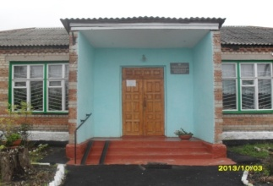
мы ждём вас!

МКУК “Черемисиновская межпоселенческая библиотека”

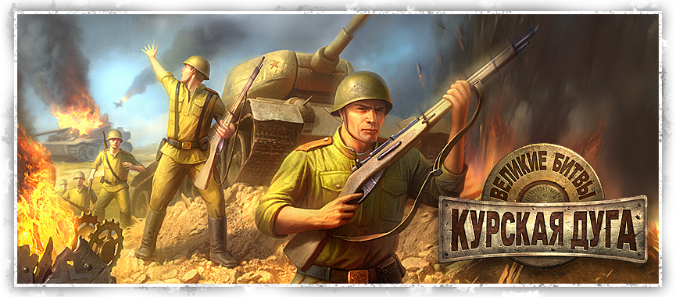

«Курская битва - знать и помнить»

2017г.

